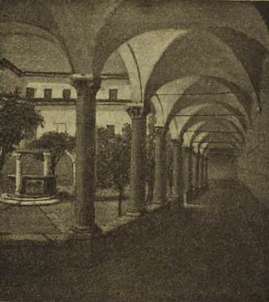
Riv. Congr., fasc. 2, 1924, P. L(uigi) Z(ambarelli), Commemorazione cinquantenaria, pag. 53-55..

